Temat: Ostrosłupy. Siatki ostrosłupów. - 3 godziny

Uczniowie klasy 6, podaję wam opis ostrosłupa, rodzaje ostrosłupów, wzór na obliczanie pola powierzchni całkowitej ostrosłupa, w ćwiczeniu C przykładową siatkę ostrosłupa i kartę pracy do rozwiązania. Po wykonaniu karty pracy, wyślijcie rozwiązania na mojego maila: janusz_wlodar@wp.pl Chciałbym żebyście spróbowali złożyć dowolną siatkę ostrosłupa, jeśli możecie prześlijcie mi zdjęcie.
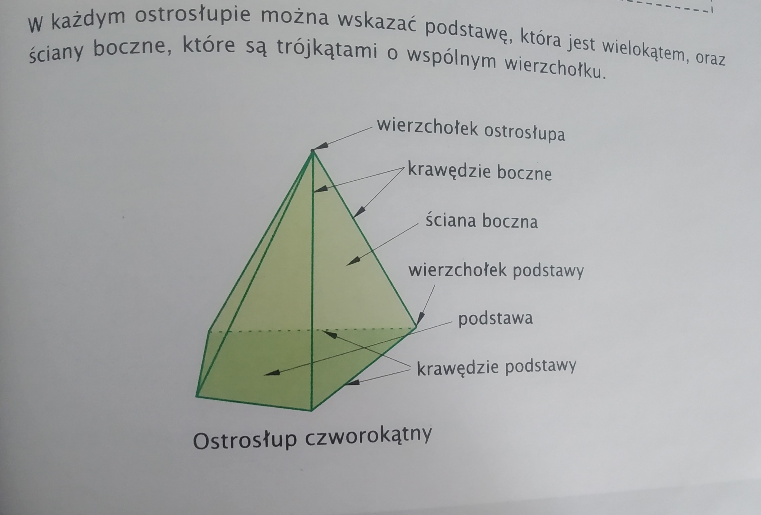

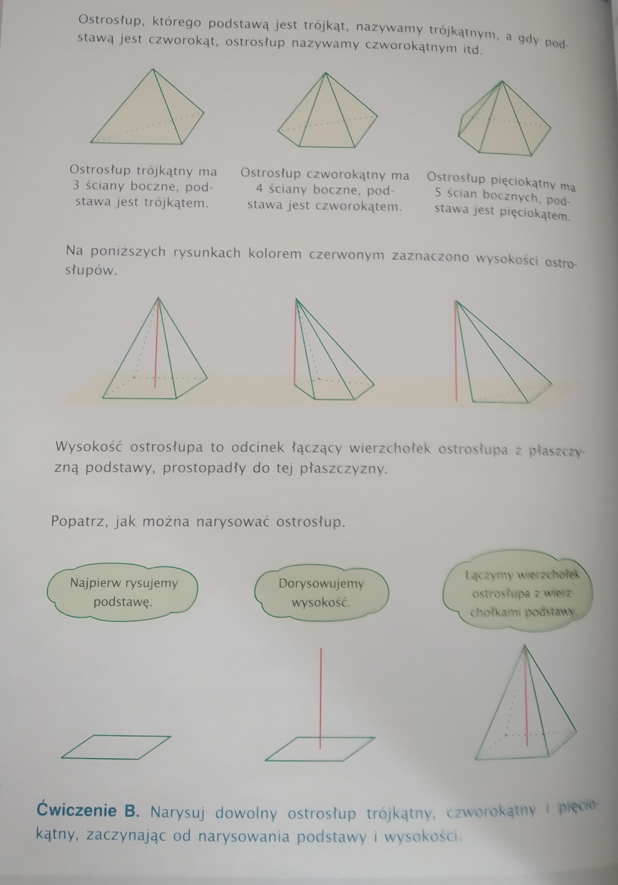

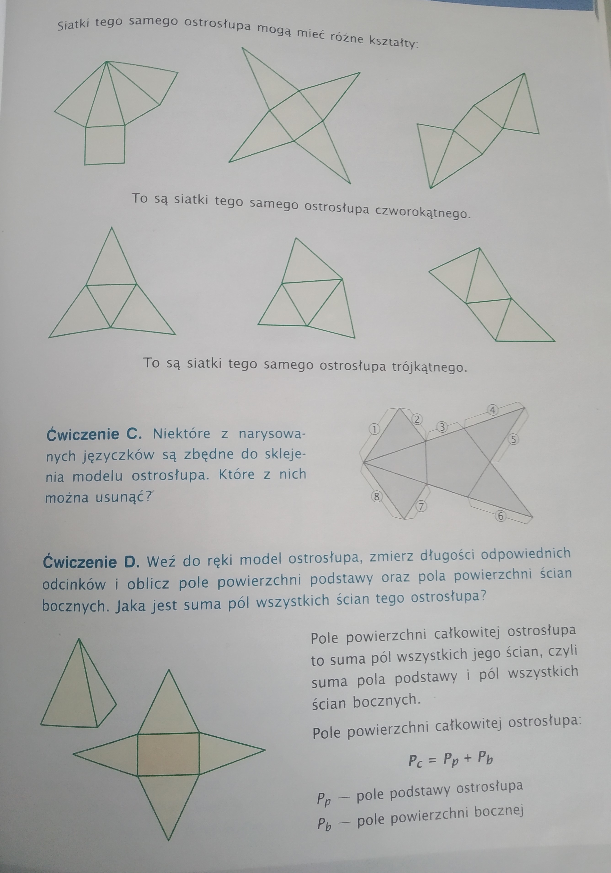

Karta pracy
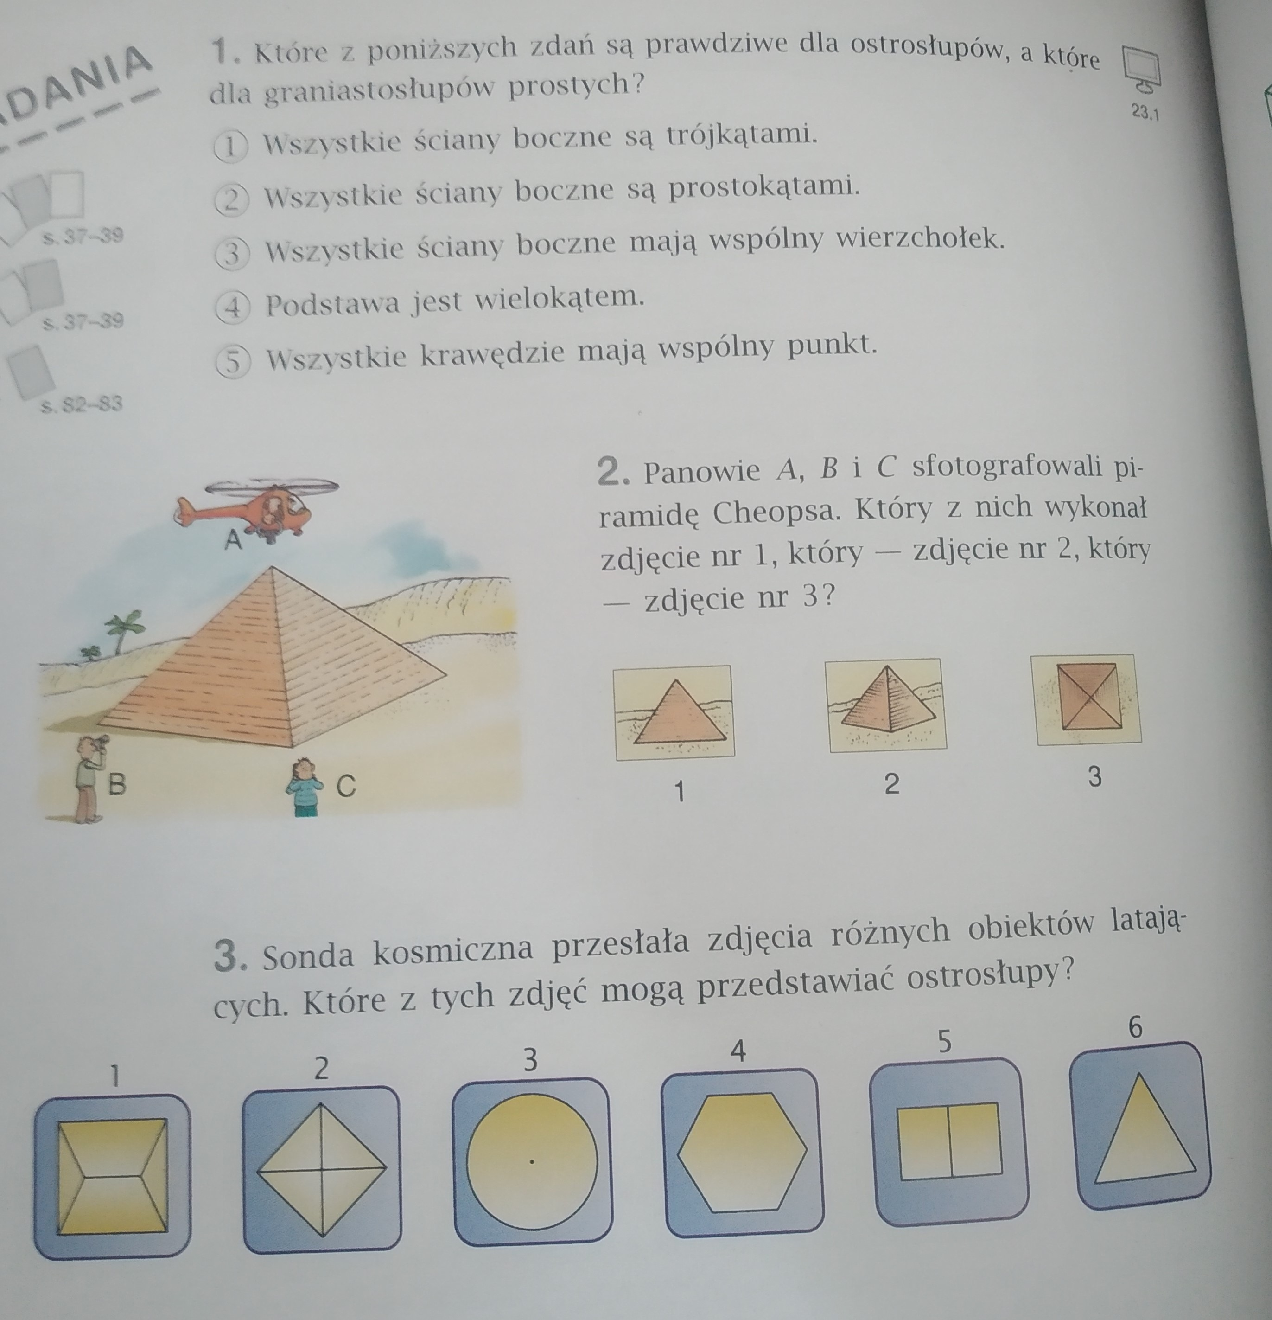

Temat: Powtórzenie wiadomości o figurach przestrzennych- 1 godzina
Uczniowie klasy 6, Przesyłam wam powtórzeniową kartę pracy do zrobienia z figur przestrzennych. Po wykonaniu karty pracy, wyślijcie rozwiązania na mojego maila: janusz_wlodar@wp.pl



